令和７年度 実績報告

令和７年度 杉戸町みんなでつくるまちづくり支援制度実績報告チェックリスト

団体名
事業名

項目 | 内容 | 確認欄
項目 | 内容 | ○×で
項目 | 内容 | チェック
実績報告書 | 事業完了日から３０日以内の日付となっている。
実績報告書 | 団体名、代表者名、事業名に相違ない。
事業収支決算書 | 積算内容を明確に詳しく記入している。
事業収支決算書 | 項目ごとの合計金額＝領収書や明細のそれぞれの合計金額となっている。
領収書 | 宛名が空欄の領収書はない。（ない場合○）
領収書 | 日付が空欄の領収書はない。（ない場合○）
領収書 | 「請求書」「納品書」など、領収書の代わりにならない資料を添付していない。（ない場合○）（募集要項Ｐ.７参照）
領収書 | 令和７年４月１日より前の日付の領収書はない。仮にある場合は、任意様式で理由報告を付けている。
対象外経費 | 対象外経費を対象経費として報告した場合、支援額が交付決定額より下回る場合があることを理解している。
対象外経費 | 下記の経費を対象外経費に分類してある。
対象外経費 | ・団体構成員に対する謝礼金等
対象外経費 | ・金券、商品券等購入費
対象外経費 | ・アルコール、ノンアルコール飲料
対象外経費 | ・団体構成員による飲食費、食料費（弁当、惣菜等）、宴会費
対象外経費 | ・他団体等への負担金（会費）、補助金、寄附金
対象外経費 | ・団体の運営管理費
対象外経費 | ・その他、募集要項６ページに記載されている対象外経費
提出書類 (数字の順で編てつしてください) | ①支援事業実績報告書（様式第6号）
提出書類 (数字の順で編てつしてください) | ②事業収支決算書 ※対象経費と対象外経費を分別すること
提出書類 (数字の順で編てつしてください) | ③事業実施日程一覧
提出書類 (数字の順で編てつしてください) | ④事業の実施状況が確認できる領収書  ※日付、支払者、領収者、内容（何に対する支払いなのか・単価・数量の明細）、 金額が確認できるもの
提出書類 (数字の順で編てつしてください) | ⑤事業実施に係る記録写真  ※作業風景、参加者の様子、購入品等が確認できるもの
提出書類 (数字の順で編てつしてください) | ⑥その他、事業実施に係る参考資料（回覧・ポスター等）
連絡事項等 | 実績報告終了後、支援金交付請求書（様式第8号）の提出が必要となります。なお、原則として支援金は個人ではなく支援事業団体の口座に振り込むものとしますので、団体名義の通帳の準備をお願いします。

年度末まで事業を実施していた場合の
支援事業実績報告書・支援金交付請求書の提出にあたって
（本ページは提出不要です）

提出書類 | 提出期限
提出書類 | ※期限を過ぎた場合は、会計システム上、振り込みができません。  必ず期限までに御提出ください。
支援事業実績報告書  （様式第6号） | 事業終了後、３０日以内。  ただし、年度末まで事業を実施していた場合は、  令和８年４月１０日（金）まで
支援金交付請求書  （様式第8号） | 支援金確定通知書を受け取った日から１０日以内。 ただし、最終提出日は令和８年４月１７日（金）まで

事業を年度末まで実施し、令和８年４月１日以後に、支援事業実績報告書
（様式第6号）及び支援金交付請求書（様式第8号）を提出する場合、書類の日付は令和８年３月３１日までの日付で作成してください。
実際の作成日（提出日）と異なる日付となりますが、町の会計事務処理上、やむを得ない事項ですので、御理解・御協力のほど、よろしくお願いいたしま
す。


３月３１日（年度末）まで事業を実施し、実績報告書（または支援金交付請求書）を４月９日に提出する場合
例

実際の書類作成日（または書類提出日） が令和８年４月９日の場合
書類上の日付 令和８年３月３１日付けとしてください。

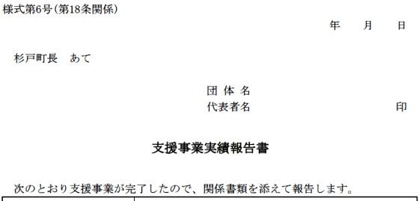令和８ 3 31
4月1日以後に提出する場合は、書類作成日（または書類提出日）ではなく、３月３１日までの日付で提出してください。

